Documentación Técnica
Library Borrowing System IN4AM
Campo | Valor
Nombre del sistema | Library Borrowing System IN4AM
Fecha | 29/09/2026
Tipo | Aplicación de escritorio
Lenguaje | Java (JDK 21+)
Interfaz gráfica | JavaFX + FXML + CSS
Base de datos | MySQL 8
Acceso a datos | JDBC + CallableStatement (stored procedures)
IDE | IntelliJ IDEA

1. Descripción del sistema
Sistema para gestionar el préstamo de libros en una biblioteca académica. Maneja tres roles con permisos diferenciados:
- STUDENT — solicita préstamos, consulta catálogo y revisa sus propios préstamos.
- LIBRARIAN — gestiona catálogo, registra préstamos directos, aprueba o rechaza solicitudes.
- MANAGER — además de lo anterior, gestiona bibliotecarios.

Flujo principal

Login ──▶ Dashboard ──▶ Catálogo ──▶ Solicitar préstamo
│
▼
Solicitudes pendientes
│
┌───────────┴───────────┐
▼ ▼
Aprobar Rechazar
│
▼
Loan creado + stock actualizado

2. Arquitectura
Arquitectura en capas MVC clásica:

┌─────────────────────────────────────────────────────┐
│ Vista (FXML + CSS) │
│ resources/org/library/system/view/*.fxml │
└───────────────────────┬─────────────────────────────┘
│ @FXML / eventos
┌───────────────────────▼─────────────────────────────┐
│ Controladores — org.library.system.controller.* │
└───────────────────────┬─────────────────────────────┘
│ llamadas a DAO
┌───────────────────────▼─────────────────────────────┐
│ DAO (JDBC + stored procedures) — *.dao.* │
└───────────────────────┬─────────────────────────────┘
│ CallableStatement
┌───────────────────────▼─────────────────────────────┐
│ MySQL — stored procedures + tablas │
└─────────────────────────────────────────────────────┘

Modelo (compartido): org.library.system.model.*
Utils / Service: AlertUtils, SessionManager, SceneManager, Validations

3. Estructura de paquetes

org.library.system
├── config
│ ├── ConectionDB.java
│ └── Environment.java
├── controller
│ ├── LoginController.java
│ ├── RegisterController.java
│ ├── DashboardController.java
│ ├── CatalogController.java
│ ├── BorrowingController.java
│ ├── LibrarianController.java
│ ├── MyLoansController.java
│ └── PendingRequestsController.java
├── dao
│ ├── UserDao.java
│ ├── BookDao.java
│ ├── LoanDao.java
│ ├── LoanDetailDao.java
│ ├── LoanRequestDao.java
│ └── LoanRequestDetailDao.java
├── model
│ ├── User.java
│ ├── Book.java
│ ├── Loan.java
│ ├── LoanApplication.java
│ ├── LoanDetails.java
│ ├── RequestDetails.java
│ └── enums (Role, LoanStatus, RequestStatus)
├── service
│ └── EmailRoleResolver.java
└── utils
├── AlertUtils.java
├── AppStatus.java
├── PasswordUtil.java
├── ReceiptReportGenerator.java
├── SceneManager.java
├── SessionManager.java
└── Validations.java

resources
├── styles/StylesLibrary.css
├── images/…
└── org/library/system/view/*.fxml

4. Documentación por clase

4.1 Capa config
Clase | Responsabilidad
ConectionDB | Provee conexiones JDBC a MySQL mediante getConnection(). Patrón factory estático. No usa pool de conexiones.
Environment | Almacena constantes de conexión: USER, PASSWORD, DATA_BASE, LOCAL_HOST. Credenciales sensibles en código fuente (corregir).

4.2 Capa model
Clase | Descripción | Campos principales
User | Usuario del sistema (cualquier rol) | user_id, user_code, first_name, last_name, email, password_hash, user_role, active
Book | Libro del catálogo | book_id, isbn, title, author, publisher, publication_year, total_stock, available_stock, active
Loan | Préstamo efectivo | loan_id, request_id, student_id, librarian_id, loan_date, due_date, status
LoanApplication | Solicitud de préstamo | request_id, student_id, request_date, status, observation, librarian_id, response_date
LoanDetails | Detalle de un préstamo | loan_detail_id, loan_id, book_id, quantity, returned_quantity
RequestDetails | Detalle de una solicitud | request_detail_id, request_id, book_id, quantity

Enums
- Role: STUDENT, LIBRARIAN, MANAGER
- LoanStatus: ACTIVE, RETURNED, EXPIRED — advertencia: en BD se usa OVERDUE, no EXPIRED
- RequestStatus: PENDING, APPROVED, REJECTED, CANCELLED

4.3 Capa DAO
Cada DAO implementa CRUDS con CallableStatement:
DAO | Tabla | Stored procedures
UserDao | users | sp_user_login, sp_user_exists_by_code/email, sp_user_create/read/update/delete/search
BookDao | book | sp_book_create/read/update/delete/search
LoanRequestDao | loan_request | sp_loan_request_create/read/update/delete/search
LoanRequestDetailDao | loan_request_detail | sp_loan_request_detail_*
LoanDao | loan | sp_loan_create/read/update/delete/search
LoanDetailDao | loan_detail | sp_loan_detail_*

4.4 Capa Controller
Controlador | Vista FXML | Responsabilidad
LoginController | LoginView.fxml | Autenticación por email + hash, redirección a registro
RegisterController | RegisterView.fxml | Registro de estudiantes (forzado a STUDENT), valida prefijo std.
DashboardController | DashboardView.fxml | Menú dinámico según Role del usuario logueado
CatalogController | CatalogView.fxml | CRUD de libros (librarian/manager) o consulta (student)
BorrowingController | BorrowingView.fxml | Registro directo de préstamo por bibliotecario
LibrarianController | LibrarianView.fxml | CRUD de bibliotecarios y managers
MyLoansController | MyLoansView.fxml | Listado de préstamos del estudiante actual
PendingRequestsController | PendingRequestsView.fxml | Aprobar/rechazar solicitudes y generar loan + loan_detail

4.5 Capa utils / service
Clase | Rol
SessionManager | Singleton. Mantiene el User logueado. login(), logout(), getCurrentUser(), isLoggedIn(), hasRole()
SceneManager | Singleton. Carga FXML y cambia la escena del Stage principal
AlertUtils | Singleton. Muestra Alert en el hilo JavaFX con Platform.runLater
AppStatus | Enum con códigos tipo HTTP (200/201/400/404/409/503…) + severidad + mensaje
PasswordUtil | Hash SHA-256 y verificación
Validations | Singleton. Validaciones: email, ISBN, contraseña, año, entero, positivo
EmailRoleResolver | Resuelve Role por prefijo de correo: std. → STUDENT, blt. → LIBRARIAN, btj. → MANAGER
ReceiptReportGenerator | Stub sin implementar. Pendiente integrar JasperReports

5. Diccionario de datos

5.1 Tabla users
Columna | Tipo | Nulo | Key | Descripción
user_id | INT UNSIGNED AI | No | PK | Identificador
user_code | VARCHAR(30) | No | UK | Código
first_name | VARCHAR(100) | No |  | Nombre
last_name | VARCHAR(100) | No |  | Apellido
email | VARCHAR(150) | No | UK | Correo (prefijo define rol)
password_hash | VARCHAR(255) | No |  | Hash SHA-256 en hex
user_role | ENUM | No |  | STUDENT / LIBRARIAN / MANAGER
active | BOOLEAN | No |  | TRUE = habilitado

5.2 Tabla book
Columna | Tipo | Nulo | Key | Descripción
book_id | INT UNSIGNED AI | No | PK | Identificador
isbn | VARCHAR(20) | No | UK | ISBN
title | VARCHAR(255) | No | IDX | Título
author | VARCHAR(200) | No | IDX | Autor
publisher | VARCHAR(150) | No |  | Editorial
publication_year | YEAR | No |  | Año de publicación
total_stock | INT UNSIGNED | No |  | Ejemplares totales
available_stock | INT UNSIGNED | No |  | Disponibles
active | BOOLEAN | No | IDX | Activo / dado de baja

5.3 Tabla loan_request
Columna | Tipo | Nulo | Key | Descripción
request_id | INT UNSIGNED AI | No | PK | Identificador
student_id | INT UNSIGNED | No | FK → users | Solicitante
request_date | DATETIME | No | IDX | Fechah
status | ENUM | No | IDX | PENDING / APPROVED / REJECTED / CANCELLED
observation | VARCHAR(500) | Sí |  | Comentario
librarian_id | INT UNSIGNED | Sí | FK → users | Quién responde
response_date | DATETIME | Sí |  | Fecha de respuesta

5.4 Tabla loan_request_detail
Columna | Tipo | Nulo | Key | Descripción
request_detail_id | INT UNSIGNED AI | No | PK | Identificador
request_id | INT UNSIGNED | No | FK → loan_request | Solicitud padre
book_id | INT UNSIGNED | No | FK → book | Libro solicitado
quantity | INT UNSIGNED | No |  | Cantidad

5.5 Tabla loan
Columna | Tipo | Nulo | Key | Descripción
loan_id | INT UNSIGNED AI | No | PK | Identificador
request_id | INT UNSIGNED | No | FK + UK | Solicitud origen (1:1)
student_id | INT UNSIGNED | No | FK → users | Estudiante
librarian_id | INT UNSIGNED | No | FK → users | Bibliotecario responsable
loan_date | DATETIME | No |  | Fecha del préstamo
due_date | DATE | No | IDX | Fecha límite
status | ENUM | No | IDX | ACTIVE / RETURNED / OVERDUE

5.6 Tabla loan_detail
Columna | Tipo | Nulo | Key | Descripción
loan_detail_id | INT UNSIGNED AI | No | PK | Identificador
loan_id | INT UNSIGNED | No | FK → loan | Préstamo padre
book_id | INT UNSIGNED | No | FK → book | Libro prestado
quantity | INT UNSIGNED | No |  | Cantidad
returned_quantity | INT UNSIGNED | No |  | Devueltos

6. Modelo entidad-relación

6.1 Código Mermaid

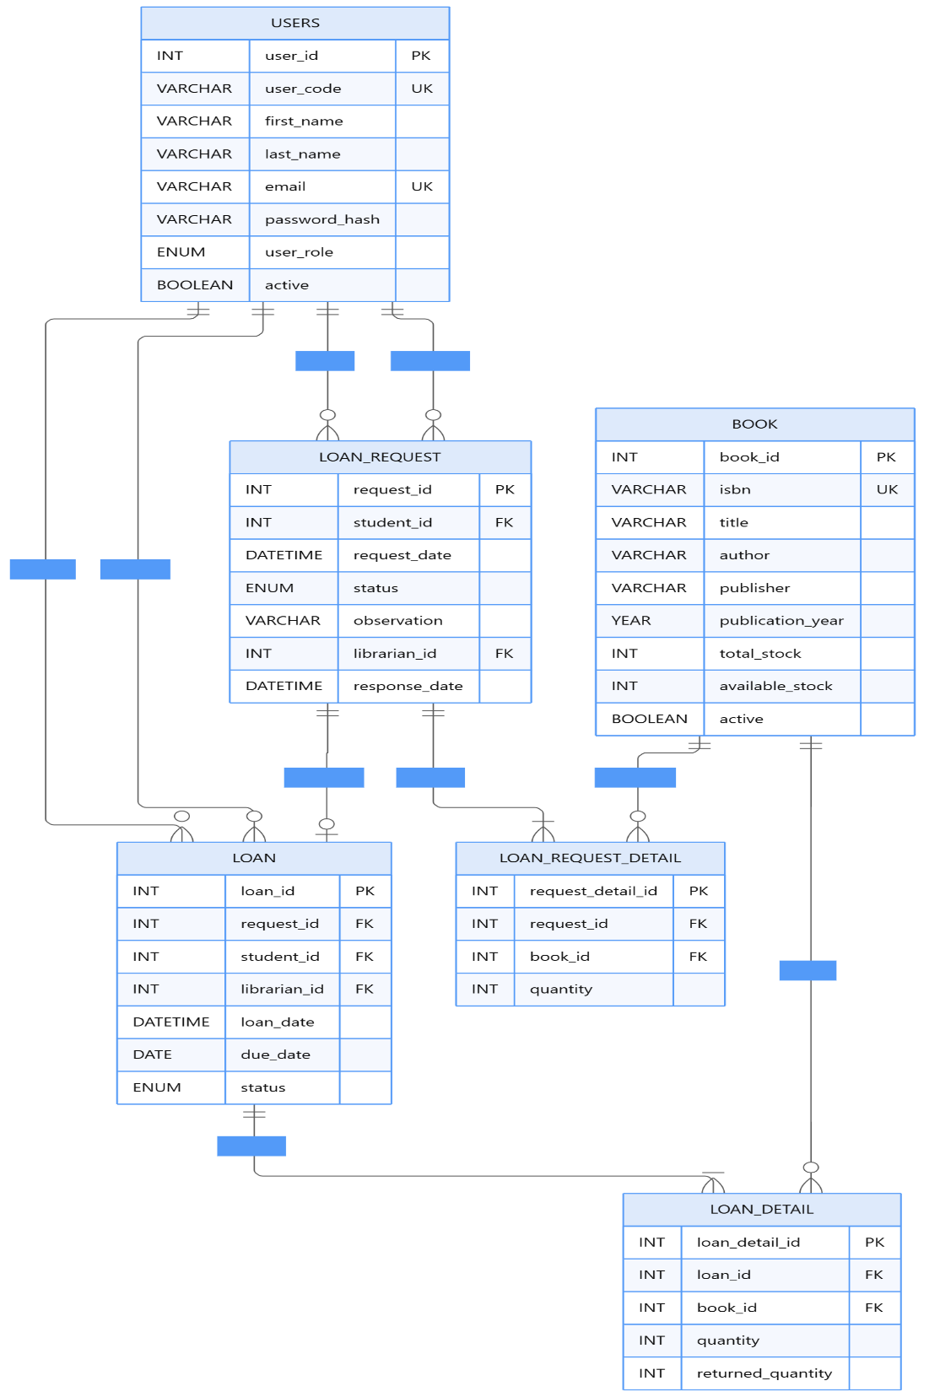

6.2 Cardinalidades
- users → loan_request (student) — 1:N. Un estudiante puede tener muchas solicitudes.
- users → loan_request (librarian) — 1:N opcional. Quien responde (nullable hasta respuesta).
- loan_request → loan_request_detail — 1:N. Una solicitud puede pedir varios libros.
- loan_request → loan — 1:1 opcional (UNIQUE en loan.request_id). Solo cuando se aprueba.
- loan → loan_detail — 1:N. Un préstamo puede incluir varios libros.
- book → detalles — 1:N en ambas tablas de detalle.

7. Stored procedures

Usuarios
sp_user_login, sp_user_exists_by_code, sp_user_exists_by_email, sp_user_create, sp_user_read, sp_user_update, sp_user_delete, sp_user_search

Libros
sp_book_create, sp_book_read, sp_book_update, sp_book_delete, sp_book_search

Solicitudes
sp_loan_request_create, sp_loan_request_read, sp_loan_request_update, sp_loan_request_delete, sp_loan_request_search

Detalle de solicitud
sp_loan_request_detail_create, sp_loan_request_detail_read, sp_loan_request_detail_update, sp_loan_request_detail_delete, sp_loan_request_detail_search

Préstamos
sp_loan_create, sp_loan_read, sp_loan_update, sp_loan_delete, sp_loan_search

Detalle de préstamo
sp_loan_detail_create, sp_loan_detail_read, sp_loan_detail_update, sp_loan_detail_delete, sp_loan_detail_search

8. Guía de instalación y ejecución

8.1 Requisitos
- JDK 21 o superior
- MySQL Server 8.x
- IntelliJ IDEA
- JavaFX SDK (o Gradle/Maven con plugin)

8.2 Pasos
- Clonar el repositorio: git clone <url-del-repo>
- Crear la base de datos: ejecutar library_borrowing_system_in4am.sql en MySQL. Esto crea tablas, FKs, checks, índices, stored procedures y un usuario MANAGER por defecto.
- Configurar conexión: editar org/library/system/config/Environment.java con las credenciales locales.
- Configurar VM options en IntelliJ:
--module-path /ruta/a/javafx-sdk/lib --add-modules javafx.controls,javafx.fxml
- Ejecutar la clase Main.
- Iniciar sesión con credenciales por defecto:
  - Correo: btj.manager@gmail.com
  - Contraseña: AAbb11$$

9. Convenciones de roles por prefijo de correo
Prefijo | Rol | Descripción
std. | STUDENT | Solo registrable desde la vista de registro
blt. | LIBRARIAN | Creado por un MANAGER desde gestión de bibliotecarios
btj. | MANAGER | Creado por un MANAGER desde gestión de bibliotecarios

11. Glosario
Término | Definición
Préstamo (Loan) | Registro efectivo de entrega de libros a un estudiante
Solicitud (LoanApplication / loan_request) | Petición del estudiante que debe ser aprobada
Bibliotecario Jefe (MANAGER) | Rol con permisos administrativos sobre bibliotecarios
ISBN | Identificador internacional único de libros
SP | Stored Procedure de MySQL

